УДК 53, 681.2, 629.78.029.4, 621.3.038.6

РАЗРАБОТКА ТЕПЛОВАКУУМНОЙ КАМЕРЫ ДЛЯ ИСПЫТАНИЙ МКА: КОНСТРУКЦИЯ, МАТЕРИАЛЫ И ТЕХНОЛОГИЯ ПРОИЗВОДСТВА

А.Е. Голых
Амурский государственный университет (г. Благовещенск)
toksikccc@gmail.com

В данной работе представлены результаты проектирования, выбора конструкционных материалов и анализа технологических процессов для производства тепловакуумной камеры (ТВК), предназначенной для проведения термических, радиационных и вакуумных испытаний малых космических аппаратов (МКА) стандарта CubeSat до 12U. Разработка вызвана необходимостью обеспечения доступности дорогостоящих квалификационных испытаний для образовательных и научных учреждений. Проведен сравнительный анализ потенциальных конструкционных материалов (алюминиевые сплавы, нержавеющие и углеродистые стали) по критериям вакуумной плотности, свариваемости, предельной прочности. В работе обоснован выбор нержавеющей стали AISI 304L в качестве основного конструкционного материала камеры. Представлена трехмерная модель камеры, разработанная в САПР SolidWorks, с описанием ключевых элементов. Проанализированы этапы технологического процесса производства, включающие плазменную резку, механическую обработку, сварные работы в среде защитного газа. Полученные результаты демонстрируют возможность создания эффективного и надежного испытательного оборудования силами лаборатории с соблюдением требований международных стандартов по тепловакуумным испытаниям (например стандарт ECSS-E-ST-10-03C).

Проведение тепловакуумных и радиационных испытаний является обязательным этапом квалификации любого космического аппарата. Данные испытания позволяют моделировать условия космического пространства (от 1,3·10⁻³ до 1,3·10⁻¹⁵ Па), экстремальные температурные циклы возникающие в процессе выведения МКА, а также воздействие ионизирующего излучения, благодаря чему возможно проверить работоспособность всех систем МКА до его запуска [1, 2].
Стоимость коммерческого проведения таких испытаний, как и цена серийных тепловакуумных камер, остается крайне высокой для большинства университетов, ведущих разработку спутников формата CubeSat и оборудования, работающего в космосе. В связи с этим актуальной задачей становится разработка и производство ТВК, способной обеспечить необходимые параметры испытаний при значительном снижении затрат. Одним из наиболее важных этапов является выбор конструкционного материала, определяющего эксплуатационные характеристики, надежность и стоимость конечного изделия. Данная работа является продолжением исследований [3, 4], направленных на создание собственной испытательной инфраструктуры для МКА в НОЦ АмГУ им. Циолковского, и посвящена этапам проектирования, сравнительного анализа материалов и планирования производства тепловакуумной камеры.
Спроектированная тепловакуумная камера (рис. 1) представляет собой цилиндрический сосуд, закрытый с торцов съёмными крышками. Одна из торцевых крышек имеет отверстие, предназначенное для установки сальников и подшипников вала. Помимо этого, в камере предусмотрены три радиальных фланца, предназначенных: для визуального контроля тестирования; подачи охлаждающей жидкости; отвода газа; подвода ионизирующего излучения и т.д.
Внутри камеры на вращающемся валу размещена каретка, на которой крепится испытуемый образец (МКА). Для термостатирования камеры и охлаждения/нагрева испытуемого образца в конструкции предусмотрена система каналов для подачи хладагента (рис. 2).
Основным критерием выбора материала в контексте вакуумной техники является его низкая газопроницаемость и способность сохранять вакуумно-плотные свойства после проведения сварочных и механических работ. Дополнительными требованиями являются коррозионная стойкость, немагнитность (для исключения помех при испытаниях электронных компонентов), прочность при рабочих температурах и технологичность [5 – 7].
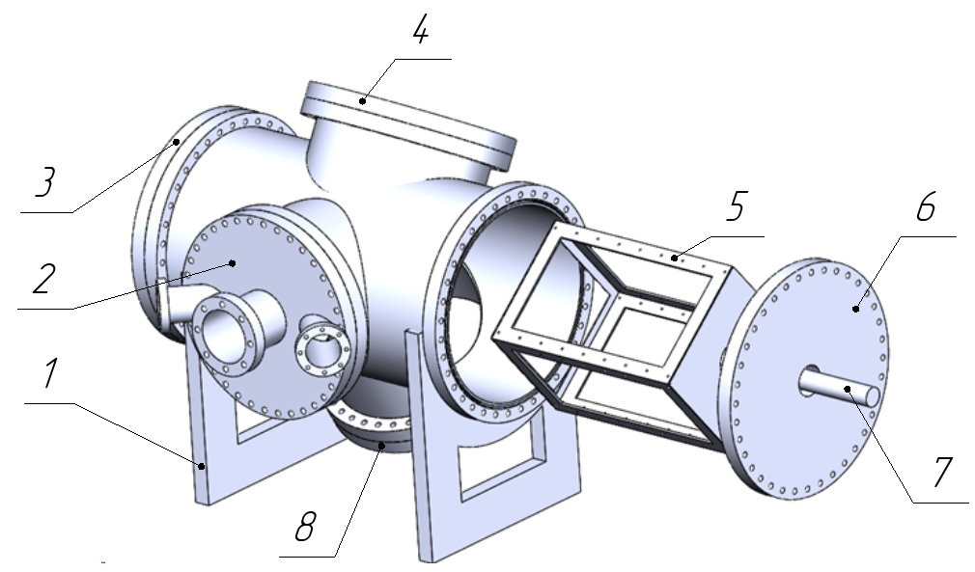
1 – опоры камеры; 2 – съемной радиальной крышки с фланцами; 3 – торцевой заглушки; 4 – радиальной заглушки с окном для наблюдения; 5 – каретки для размещения МКА; 6 – торцевой заглушки с отверстием для установки подшипников и сальников вала; 7 – вращающегося вала; 8 – нижней радиальной заглушки
Рис.1. Трехмерная модель тепловакуумной камеры с извлеченной кареткой спутника.

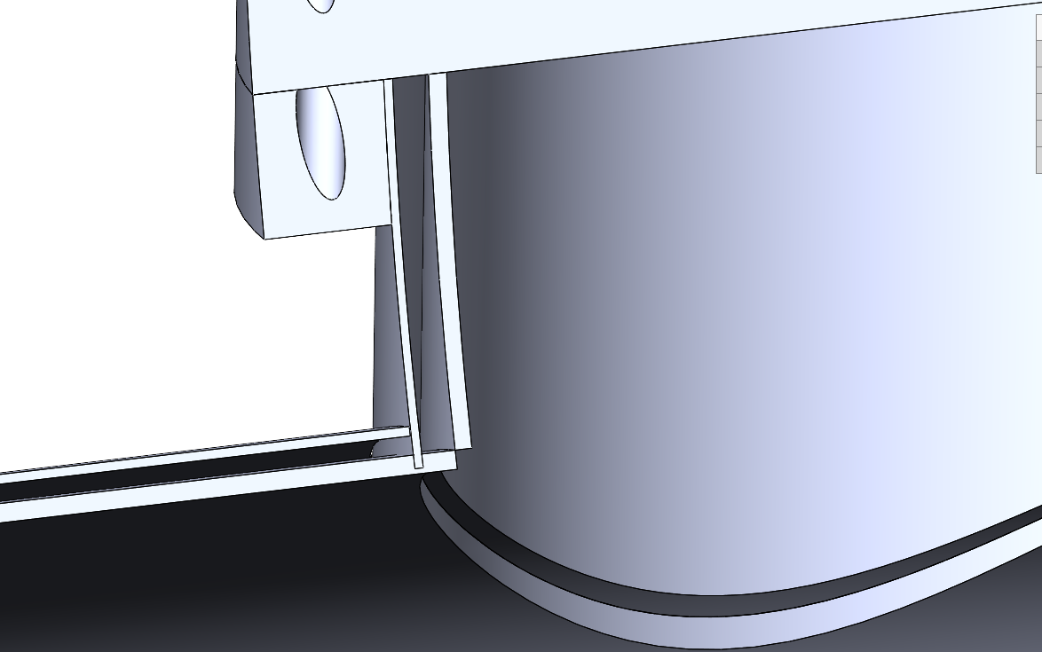
Рис. 2. Вид части тепловакуумной камеры в разрезе.
Был проведен сравнительный анализ наиболее распространенных материалов, используемых в вакуумной технике. Результаты анализа представлены в таблице. Как видно из данных таблицы, нержавеющая сталь марки AISI 304L демонстрирует оптимальный баланс характеристик для данного применения. Помимо этого, она широко распространена и ее стоимость значительно ниже AISI 316L.
Для основных элементов камеры (цилиндр, крышки) выбраны листы толщиной 10 мм, для элементов каретки и внешнего охлаждающего контура листы толщиной 3 мм.
Производство камеры планируется осуществлять по следующему технологическому маршруту: плазменная резка (раскрой листового и трубного материала по чертежам); механическая обработка (фрезерование плоскостей фланцев, сверление отверстий.); сборка и сварка (проведение сварочных работ в среде инертного газа (аргонодуговая сварка TIG) для всех герметичных швов с целью исключения окисления; контроль качества (визуальный и токовихревой контроль сварных швов.); испытание на герметичность.
Таким образом, в результате проведенной работы выполнено проектирование тепловакуумной камеры для испытаний МКА стандарта CubeSat до 12U. Проведен сравнительный анализ конструкционных материалов, по результатам которого обоснован выбор нержавеющей стали AISI 304L, обеспечивающей оптимальный баланс высоких эксплуатационных характеристик таких как: предел прочности около – 600 МПа; предельное остаточное давление – ≥ 1·10⁻⁸ ... 1·10⁻⁹ Па, и технологичности. Разработан и проанализирован технологический процесс производства, ключевыми этапами которого являются плазменная резка, механическая обработка и сварные работы в защитном газе.
Материалы и их характеристики для изготовления тепловакуумной камеры
Материал | Вакуумная плотность (предельное остаточное давление) | Технология сварки | Коррозионная стойкость  (по ГОСТ 9.005-72) | Предел прочности, σ_{в} (МПа) | Магнитные свойства
Алюминиевые сплавы  (АМг6, АМц) | ≥ 1·10⁻⁷ ... 1·10⁻⁸ Па | Аргонодуговая (TIG) и полуавтоматическая (MIG) сварки | Устойчив в атмосферных условиях. Склонен к коррозии в некоторых электролитах | 315 - 340 (АМг6) | Немагнитный
Сплавы стали  (Ст3, Ст20) | высокая  газопроницаемость | Ручная дуговая (MMA), аргонодуговая (TIG) сварки | Неустойчив. Требует нанесения защитных покрытий (никелирование, окраска) | 370 - 420 (Ст3) | Магнитный
Нержавеющая сталь  AISI 304L | ≥ 1·10⁻⁸ ... 1·10⁻⁹ Па | Аргонодуговая сварка (TIG) | Полностью устойчива в атмосферных условиях и во многих агрессивных средах | 520 - 600 | Немагнитный
Нержавеющая сталь  AISI 316L | ≥ 1·10⁻⁸ ... 1·10⁻⁹ Па | Аргонодуговая сварка (TIG) | Полностью устойчива в атмосферных условиях и в большинстве агрессивных сред | 520 - 620 | Слабомагнитный
Проведенные работы подтверждают возможность создания силами лаборатории собственного комплекса для проведения тепловакуумных испытаний, что значительно снизит стоимость квалификации разрабатываемых малых космических аппаратов и оборудования, работающего в космосе, и повысит самостоятельность научно-образовательного центра в области космического приборостроения. Дальнейшие исследования будут направлены на разработку конструкторской документации, валидацию ее вакуумных и температурных характеристик с модельными данными и проведение первых испытаний инженерных образцов МКА.

Л И Т Е Р А Т У Р А

1. Европейский стандарт проведения наземных испытаний аэрокосмической техники ECSS-E-ST-10-03C [Электронный ресурс]. – Режим доступа: https://www.abbottaerospace.com/downloads/ecss-e-st-10-03c-space-engineering-testing/ – 10.07.2025.
2. ISO 10109-1:1994 Оптика и оптические приборы. Требования к работе в определенных окружающих условиях. Часть 1. Общая информация, определения, климатические зоны и их параметры: дата введения: 01.11.1994. [Электронный ресурс]. – Режим доступа: https://www.standards.ru/print.aspx?control=27&id=3624211&print=yes– 10.07.2025.
3. Патент на полезную модель № 211274 U1 Российская Федерация, МПК B64G 7/00. Имитатор транспортно-пускового контейнера для поведения вибродинамических испытаний спутников стандарта CubeSat 1U-3U: № 2021139634 :заявл. 29.12.2021 :опубл. 30.05.2022 / Д. В. Фомин, А. Е. Голых.
4. Патент на изобретение № RU2812511C1 Российская Федерация МПК B64G99/00. Имитатор транспортно-пускового контейнера для спутников стандарта CubeSat 6U, предназначенный для использования в составе поворотных устройств: №2023118467:заявл. 13.07.2023:опубл. 30.01.2024 / Д. В. Фомин, А. Е. Голых.
5. Фомин, Д. В. Универсальная платформа полезной нагрузки для малых спутников стандарта CubeSat [Электронный ресурс] / Д. В. Фомин, Д. О. Струков, А. С. Герман // Известия высших учебных заведений. Приборостроение. – 2018. – Т. 61. – № 5. – С. 446-449. – doi 10.17586/0021-3454-2018-61-5-446-449. – Режим доступа:https://cyberleninka.ru/article/n/universalnaya-platforma-poleznoy-nagruzki-dlya-malyh-sputnikov-standarta-cubesat . – 09.10.2023.
6. Вакуумная техника : учебник для вузов / Розанов Л. Н. - 3-е изд., перераб. и доп. - М. : Высш. шк., 2007. - 390 с. : ил. - (Для высших учебных заведений. Электронная техника). - Библиогр.: с. 385. - ISBN 978-5-06-005521-4.
7. Материалы XIX международной научно-технической конференции «Вакуумная техника, материалы и технология», Москва, Экспоцентр, 2–4 апреля 2025 г. – М., 2025.

